Proiect SI 2019

Zamfir Mihai-Adrian
Sgr.6.3, CTI anul III

Enunt

Realizarea unui proiect cu scopul controlarii cursorului prin intermediul senzorilor de distanta hc-sr04 si microcontroller-ului Arduino Uno.

Microcontroller-ul folosit

Microcontroller-ul folosit in acest proiect este Arduino Uno.
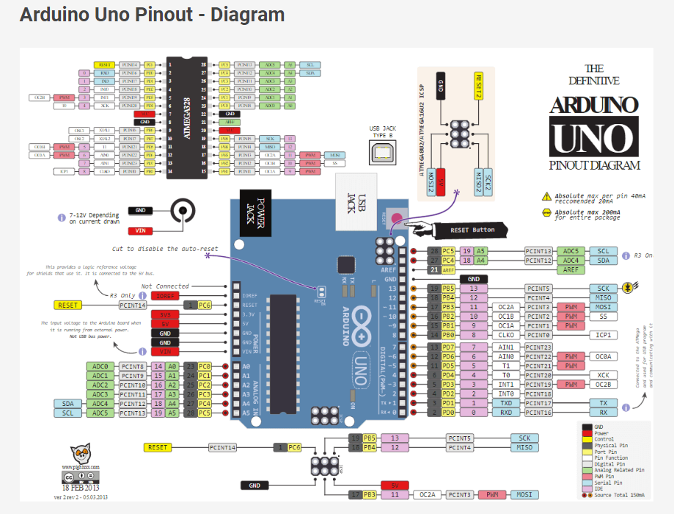
Schema Pinilor unui Arduino Uno

Am ales Arduino Uno deoarece el pune la dispozitie prelucrarea de semnale analog care vin dinspre senzorii cu care comunica (A se vedea Schema Montajului). Pinii folositi sunt 5/6 si 9/10 .
In cadrul proiectului s-a folosit sistemul de timer (pentru delay de durate controlabile) si interfata USB .

Functionarea Proiectului

Proiectul se bazeaza pe senzorii HC-SR04 .
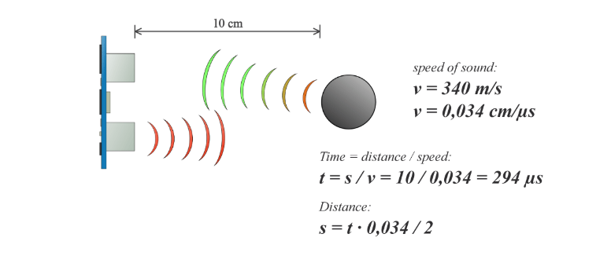
Acestia trimit o unda sonora , aceasta loveste un obiect si unda se reflecta inapoi spre senzor. Stiind viteza sunetului si timpul de parcurgere ( de 2 ori , ping & rebound ) , putem afla foarte usor distanta obiectului relativ la senzorul nostru.
Acest calcul va fi implementat pe Arduino si distanta va fi trimisa prin interfata seriala catre aplicatia PC care va manipula cursorul mouse-ului. Manipularea aceasta se realizeaza pe doua axe oX si oY. Avand doi senzori , fiecare manipuleaza o axa.

Senzorul HC-SR04

Ultrasonic Sensor Pin Configuration
Pin Number | Pin Name | Description
1 | Vcc | Pin alimentare . De obicei 5v.
2 | Trigger | Pin de input . Trebuie mentinut 10us pentru a trimite ultrasonetul sia-l receptiona
3 | Echo | Pin de output . Aici se receptioneaza ultrasunetul trimis de Trigger
4 | Ground | Pin de conectat la ground-ul sistemului.

HC-SR04 Sensor Features
- Tensiune de operare: +5V
- Interval de masurare (teoretic): 2cm - 450cm
- Interval de masurare(practic): 2cm - 80cm
- Precizie: 3mm
- Unghi de masurare: <15°
- Curent de operare: <15mA
- Frecventa de operare: 40Hz

Manipularea Cursorului

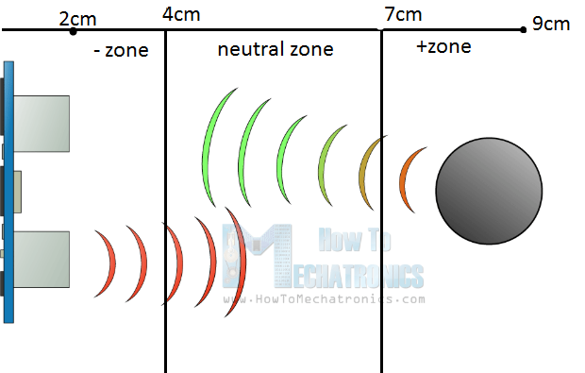
In functie de distanta fata de senzor , definim 3 zone. -Zone este zona in care coordonata cursorului scade (pe axa corespunzatoare). +Zone creste coordonata respectiva , iar zona neutral face ca cursorul sa ramana in acelasi loc.

Vizualizare a aplicatiei

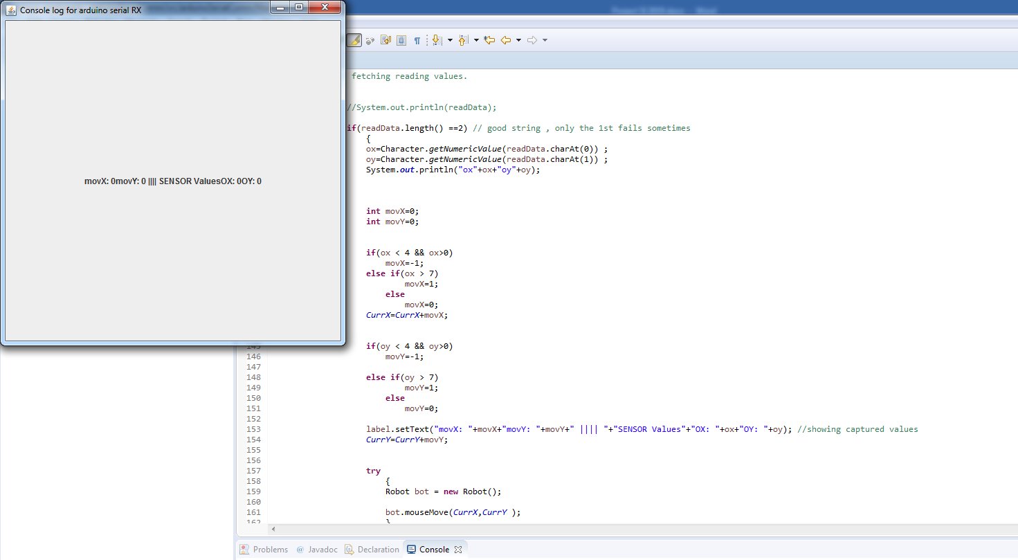
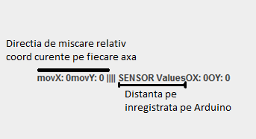
Aplicatia preia distantele calculate si trimise de Arduino pe interfata seriala. De asemenea afiseaza pe un Jframe datele prelucrate. In timpul in care aplicatia se executa , mouse-ul este controlat de ea , mai bine zis de datele pe care le preia de pe interfata seriala.

Programare Arduino
int trigPin = 9;
int echoPin = 10;
int trigPin2 = 5;
int echoPin2 = 6;

void setup() {
Serial.begin (9600); // baud rate 9600
pinMode(trigPin, OUTPUT); // configurare pini , ca in documentatie
pinMode(echoPin, INPUT);
pinMode(trigPin2, OUTPUT);
pinMode(echoPin2, INPUT);
}

void loop() {
int duration, distance;
digitalWrite (trigPin, HIGH);
delayMicroseconds (10);
digitalWrite (trigPin, LOW);
duration = pulseIn (echoPin, HIGH);
distance = (duration/2) / 29.1; // aplicarea formulei , dupa simplificari
// Serial.print("");
if(distance>9) // filtrare rezultate reziduale
Serial.print("0");
else
Serial.print(distance);
delay(1); // delay-ul este pentru stabilitate intre writing-uri. 1ms

int duration2, distance2;
digitalWrite (trigPin2, HIGH);
delayMicroseconds (10);
digitalWrite (trigPin2, LOW);
duration = pulseIn (echoPin2, HIGH);
distance2 = (duration/2) / 29.1; // aplicare formula , dupa simplificari
Serial.print("");
if(distance2>9) // aplicare formula , dupa simplificari
Serial.print("0");
else
Serial.print(distance2);

Serial.println();
delay(1); // delay-ul este pentru stabilitate intre writing-uri. 1ms

}
// Code ends here.

Programare Aplicatie in Java
package arduinoSerialComm;

import java.awt.AWTException;
import java.util.Scanner;
import javax.swing.JFrame;
import javax.swing.JSlider;
import com.fazecast.jSerialComm.*;
import javax.swing.*;
import java.awt.*;
import java.awt.event.*;
import java.io.*;

import java.awt.AWTException;
import java.awt.BorderLayout;
import java.awt.Component;
import java.awt.Frame;
import java.awt.Robot;
import java.awt.TextArea;
import java.awt.event.InputEvent;
import java.awt.event.KeyEvent;

public class Main {

public static int CurrX=500; // coord start
public static int CurrY=500; // coord start

public static void main(String[] args) {

int ox=0;;
int oy=0;;

int stop=0;

String message;
JFrame window = new JFrame();
JSlider slider = new JSlider();
window.setTitle("Console log for arduino serial RX");
window.setSize(500,500);
//slider.setMaximum(20);
//window.add(slider);

JLabel label = new JLabel("Opened app succesfully",JLabel.CENTER); // configurare pentru afisari
label.setAlignmentX(0);
label.setAlignmentY(0);
window.setVisible(true);
window.add(label);

window.setDefaultCloseOperation(WindowConstants.EXIT_ON_CLOSE);
//ca idee de baza , daca nu aveam aceasta linie aplicatia nu se inchidea , insemnand ca si citirea de pe interfata seriala se executa continuu , si in background.

// cand fereastra este inchisa , si aplicatia se inchide , astfel si comunicarea se inchide .

//window.pack();
window.setVisible(true);

SerialPort[] ports = SerialPort.getCommPorts();
System.out.println("Select a port:");
int i = 1;
for(SerialPort port : ports) // creeare legatura de comunicare ,sloturile COM se scaneaza , lasand la alegerea utilizatorului la care dintre ele este coenctat microcontolerul)
{label.setText(i + ": " + port.getSystemPortName());
System.out.println(i++ + ": " + port.getSystemPortName());
}
Scanner s = new Scanner(System.in);
int chosenPort ;
String response=JOptionPane.showInputDialog("Choose port");

chosenPort=Integer.parseInt(response);

SerialPort serialPort = ports[chosenPort - 1];

if(serialPort.openPort())
{System.out.println("Port opened successfully.");
label.setText("Port opened successfully.");
}
else{
System.out.println("Unable to open the port.");
label.setText("Unable to open the port.");
return;}

//serialPort.setComPortParameters(9600, 8, 1, SerialPort.NO_PARITY);
serialPort.setComPortTimeouts(SerialPort.TIMEOUT_READ_SEMI_BLOCKING, 0, 0); // citire de pe interfata seriala ,continuu pana cand aplicatia iese sau numai este linie de citit

Scanner data = new Scanner(serialPort.getInputStream());

String readData="";

while(data.hasNextLine() ){
try
{ //System.out.println(readData );
readData=data.nextLine();

//System.out.println(readData);

}
catch(Exception e){}

// formatul este xy , unde x este un digit pe axa OX iar y este pe axa OY

{ // prindem valorile

//System.out.println(readData);

if(readData.length() ==2) // good string , only the 1st fails sometimes
{
ox=Character.getNumericValue(readData.charAt(0)) ;
oy=Character.getNumericValue(readData.charAt(1)) ;
System.out.println("ox"+ox+"oy"+oy);

int movX=0;
int movY=0;

if(ox < 4 && ox>0)
movX=-1;
else if(ox > 7)
movX=1;
else
movX=0;
CurrX=CurrX+movX; // calculam /actualizam coord cursor

if(oy < 4 && oy>0)
movY=-1;

else if(oy > 7)
movY=1;
else
movY=0; // calculam /actualizam coord cursor

label.setText("movX: "+movX+"movY: "+movY+" |||| "+"SENSOR Values"+"OX: "+ox+"OY: "+oy); //showing captured values
CurrY=CurrY+movY;

try
{
Robot bot = new Robot(); //clasa care se ocupa de miscarea cursorului la coordonatele dorite

bot.mouseMove(CurrX,CurrY );
}
catch (AWTException e)
{
e.printStackTrace();
}

}// end valid message if

}
}
System.out.println("Done.");
return;
}

}

Bibliografie
- http://howtomechatronics.com
- https://fazecast.github.io/jSerialComm/ (JAR that provides the API for accessing the serial interface)
- https://components101.com/ultrasonic-sensor-working-pinout-datasheet
- https://www.datasheetspdf.com/pdf/1291829/Cytron/HC-SR04/1

